ЧТО ВЗЯТЬ С СОБОЙ В РОДИЛЬНЫЙ ДОМ
документы (должны быть с собой у беременной всегда!)

1. Заполненная обменная карта с результатами анализов и обследований.
2. Результаты УЗИ
3. Паспорт (для иностранного паспорта-официальный перевод).
4. Регистрация.
5. СНИЛС
6. Страховой медицинский полис, с пометкой страховой компании «Согаз» Военнослужащим-направление с места работы, военный билет, удостоверение.
7. Направление на госпитализацию
*если направления нет, Вы можете обратиться на приемное отделение, Вас проконсультируют и при необходимости назначат дату госпитализации.
**даже если направление выдано не в наш родильный дом, Вы можете предоставить его.
***если Вы записаны на плановую госпитализацию и у Вас появились признаки ОРВИ, проконсультируйтесь по телефону 33-83-28 с заведующей приемным отделением и по возможности отложите посещение родильного дома.
8. Номер листка нетрудоспособности по беременности и родам.
9. Ксерокопии в двух экземплярах: паспорт (первая страница и регистрация), страховой полис и СНИЛС.
9. Донорскую справку от родственников или знакомых о сдаче крови по адресу: г.Иваново, ул. Парижской Коммуны, 5А. Сдать можно в будние дни с 8-00 до 13-00 с паспортом.

ВЕЩИ ДЛЯ ГОСПИТАЛИЗАЦИИ В ОТДЕЛЕНИЕ ПАТОЛОГИИ БЕРЕМЕННОСТИ:
1. Халат, ночная сорочка.
1. Моющиеся тапки, носки, смена нижнего белья.
2.Предметы личной гигиены: мыло, шампунь, зубная щетка и паста, расческа, туалетная бумага/влажные салфетки, полотенце (для лица и банное), бритва/крем для депиляции.
3. Мобильный телефон с зарядным устройством.
4.Чашка, глубокая небьющаяся тарелка, вилка, ложка (по желанию).
5. Лекарственные препараты, которые Вы принимаете постоянно!!!

ВЕЩИ ДЛЯ ГОСПИТАЛИЗАЦИИ В РОДИЛЬНОЕ ОТДЕЛЕНИЕ (ДОПОЛНИТЕЛЬНО):

1. Компрессионные чулки
3.Шоколад.
4. Питьевая вода без газа.

ВЕЩИ ДЛЯ ПОСЛЕРОДОВОГО ОТДЕЛЕНИЯ:

1. Возможно использование своих халата и сорочки.
2. Трусы из натуральных материалов или одноразовые сетчатые послеродовые трусы по желанию.
3. Послеродовые прокладки.
4. Прокладки для груди (одноразовые).
5. Крем для сосков.
6.Бюстгалтер для кормления-2шт.
7.Послеродовый бандаж- по необходимости.
8. Молокоотсос с бутылочкой, накладки для сосков-по необходимости.
9. Книги, литература по уходу за ребенком-по желанию.

ДЛЯ РЕБЕНКА: (Вещи и средства гигиены для новорожденного родственники приносят после рождения ребенка)

1. Одежда малышу (распашонки/кофточки, ползунки, легкие комбинезоны, носочки, рукавички, чепчики/шапочки)-по желанию
2. Косметика по уходу за младенцем (присыпка, масло, крем, детское мыло, влажные салфетки)
3. Одноразовые подгузники для ребенка размера new born (2-5кг)

ВЕЩИ ДЛЯ ВЫПИСКИ:

1. Одежда для мамы (сложите ее заранее, рекомендуем взять одежду, в которой Вы ходили во время беременности).
2. Комплект одежды на выписку малыша по сезону.

ВСЕ ВЕЩИ ОБЯЗАТЕЛЬНО ДОЛЖНЫ БЫТЬ В ОБРАБАТЫВАЕМОЙ УПАКОВКЕ, ПАКЕТАХ ИЛИ ПРОЗРАЧНЫХ ПЛАСТИКОВЫХ МЕШКАХ.

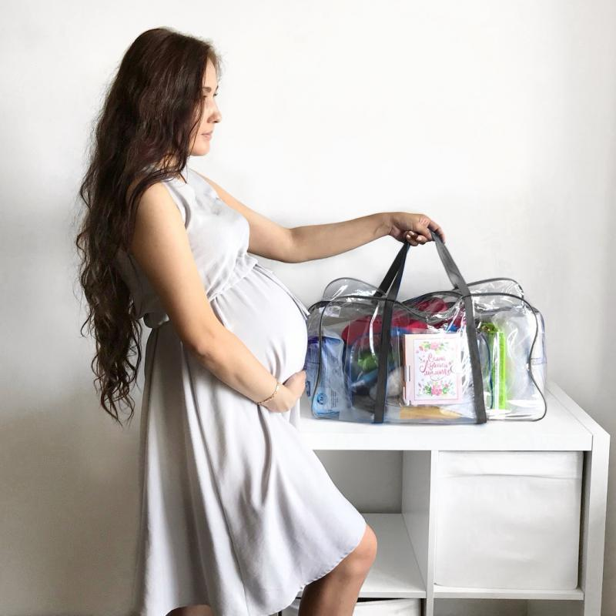

*список примерный и имеет ориентировочное значение. Что-то может не пригодиться, а, возможно, чего-то Вам в нем не хватает.

